《念奴娇•赤壁怀古》多媒体教学设计
杨刚华

一、教学构想
1、设计意图
本文是古诗词单元的讲读课，在设计课件时，一方面是要将本首词的重点体现出来，使学生能理解这首词，同时还要能由此及彼，课件中要体现出引导学生欣赏这一类诗词的特点，这一点容易被忽视。
《念奴娇•赤壁怀古》是苏轼词中的精品，代表了苏轼豪放词的最高成就。它第一次运用词的形式塑造了一个英气勃发的人物形象，透露了作者有志报国、壮怀难酬的感慨，为用词体表达重大的社会题材，开拓了新的道路，代表苏词的独特面貌。词上阕咏赤壁，着重写景，即景抒怀，引起对古代英雄人物的怀念。下阕着重写人，借对周瑜的仰慕，抒发自己功业无成的感慨。词将写景、咏史、议论、抒情融为一体，气势奔放，一泻千里，这应是文章的学习重点。
这是学生在高中阶段第一次接触宋词，对于宋词的有关常识，以及苏轼的有关情况应作为教学的内容之一，但高中阶段的诗词教学应重在诗词的鉴赏，应结合诗词，将诗词鉴赏的有关常识贯穿在诗词教学中，使得学生能学会赏析诗词。这是这篇文章的教学难点。
正确理解词中作者的感情也是本文的教学内容之一，文中作者的感情发生了明显的变化，应引导学生对这种变化加以理解，这样方能真正理解作者的意图。
2、确定目标
根据上文的分析和高中教学的要求，本课的教学目标确定如下：
①了解苏东坡的生平思想及豪放词的特点；
②学习该词写景、抒情，咏史、议论相结合的写法；
③理解词中表现出的苏轼的情感矛盾。
3、过程安排
教学的具体过程拟设计为读——析——结——赏几步。
拟设计问题如下：
①上阕作者如何写景？写出了景物的哪些特点？
②作者对曾经活跃在这里的英雄人物有具有怎样的情怀？
③作者如何刻画周瑜形象的？又如何写自身的？
④怎样理解作者对周瑜和对自己的感情的矛盾？作者又是如何解决这种矛盾的？
在问题的讨论过程中注意朗读、分析、总结和赏析的结合，将赏析的部分穿插在整个教学过程中完成，并注意及时总结。

二、课件制作
（一）素材准备
本课件只用了一个图片素材，即苏轼的图片，在网上即可搜寻到。
作为诗词的课件，还应该有音频素材，即课文的朗读录音，因为在操作时未能找到录音带，故本课件没有朗读的部分。条件允许的应尽可能准备，用windows自带的录音机转录即可。
图片位置：
光盘\kjsl\guiyuantianju.zip

（二）过程略解

第一页：导航页面
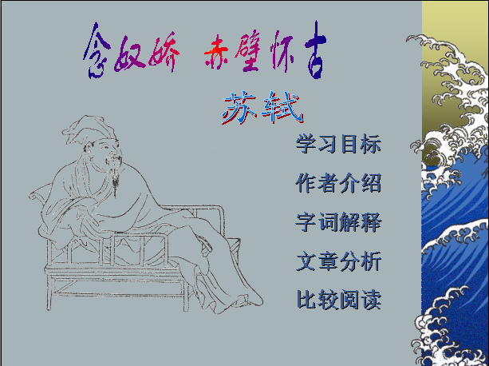 | 页面解说：此页面为导航页面，显示该课件的主要内容，方便教学操作。
 | 制作要领：1、在PowerPoint中新建一文件，命名后保存；2、应用设计模板Japanese waves；3、插入课题、作者和图片，调整大小、位置，并设置适当的动画效果；4、插入文本框，输入导航内容，调整文字大小、颜色、位置，并设置适当的动画效果。

第二页：目标页面
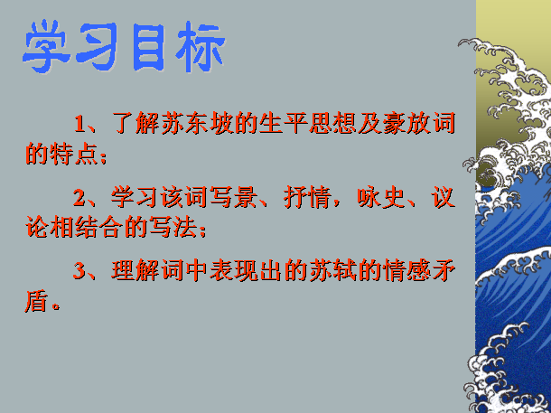 | 页面解说：该页面设计主要为让学生明确学习本课要解决的问题，要达到的目标，加强教学的目的性和学生学习的针对性。
 | 制作要领：1、插入新幻灯片；2、插入文本框，在文本框中分别输入“教学目标”及其具体内容；3、调整文字的大小、位置、颜色，并设置适当的动画效果。

第三页：作者介绍
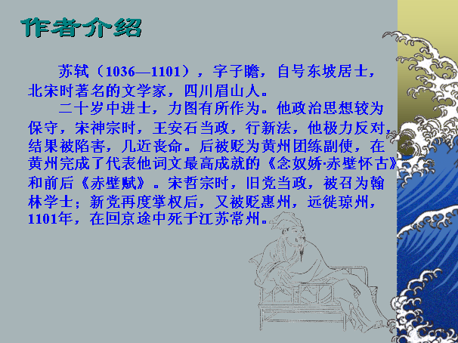 | 页面解说：此页面为作者介绍，苏轼的生平经历对课文的理解有很大的帮助，此处的介绍应适当具体详细些，使学生对苏轼的一生中重大的转变有所了解。
 | 制作要领：1、在新幻灯片中插入苏轼图片，调整位置，设置动画效果；2、插入文本框，分别输入“作者介绍”及其具体内容；3、调整文字的大小、位置、颜色，并设置适当的动画效果。

第四页：词语解释
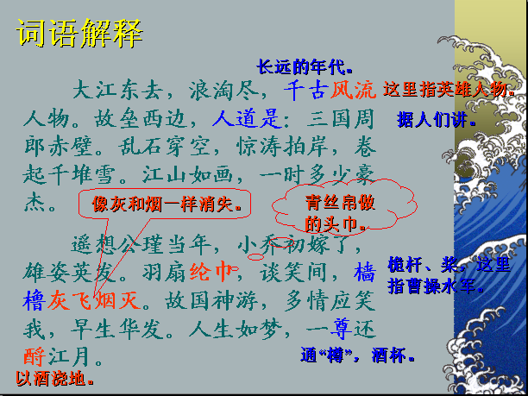 | 页面解说：此页面主要解释课文中的一些疑难词语，便于学生理解全文的表面含义，也为更深地理解课文作准备。
 | 制作要领：1、在新幻灯片中插入两个文本框，分别输入“词语解释”和全文；2、调整文字的大小、位置和颜色，将需要解释的词语设置成不同的颜色，便于区别；3、插入若干文本框，对应每个需要解释的词语输入该词语的解释，个别位置在中间的词语可插入自选图形中的标注进行解释；4、为每个对象设置适当的动画效果。

第五页：课文分析
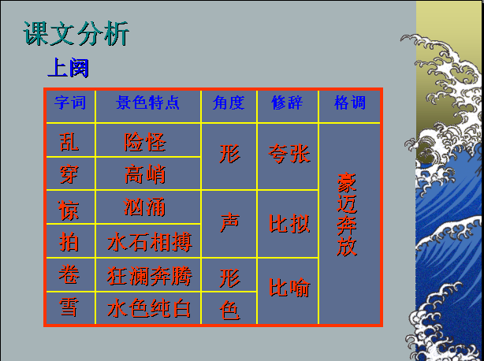 | 页面解说：此页面和下一页（下阕的分析）为课文内容的分析页面，具体分析课文内容，理解文章写景、抒情，咏史、议论相结合的写法。
 | 制作要领：1、在新幻灯片中插入文本框，输入“课文分析”及“上阕”，调整大小位置；2、插入7*5的表格，设置表格的边框，并删除表格中的某些线条；3、在表格的最上一栏填上相应的内容；4、插入若干文本框，分别在对应位置输入相应内容，并设置文字颜色为红色；5、为每一个对象设置适当的动画效果。6、下阕与此同。

第六页：总结课文
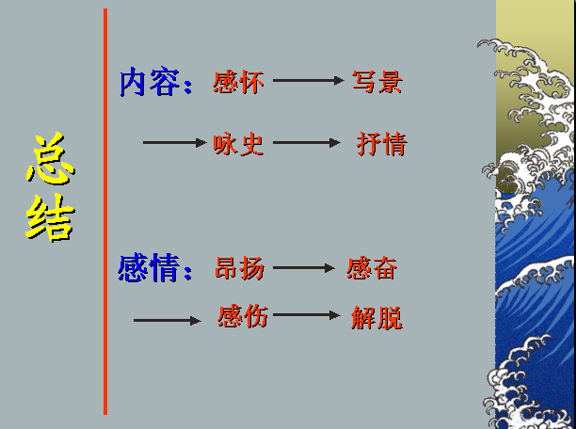 | 页面解说：此页为课文的总结页面，将课文的内容和作者的感情变化过程显示出来，便于学生从整体上理解课文。
 | 制作要领：1、在新幻灯片中插入若干文本框，在每个文本框中输入一个内容，调整文字的大小、颜色；2、插入若干箭头和一竖直线，设置线条的线形及颜色；3、将文本框、箭头和直线分别放到适当位置，设置动画效果，并调整其出现顺序。

第七页：比较阅读
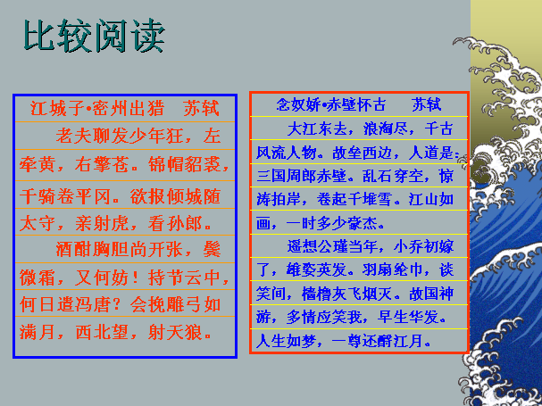 | 页面解说：此页和下一个页面（比较阅读）是将两首豪放词、一首豪放词一首婉约词进行比较，通过比较，让学生领会豪放词的特点。
 | 制作要领：1、在新幻灯片中插入文本框，输入“比较阅读”，调整大小、位置和颜色，并设置适当的动画效果；2、插入两个10*1的表格，设置表格的边框，并分别在表格中输入两首词，设置文字的大小、颜色；3、为两个表格设置适当的动画效果；4、下一页豪放词和婉约词的比较与此页同，略。

第八页：总结特点
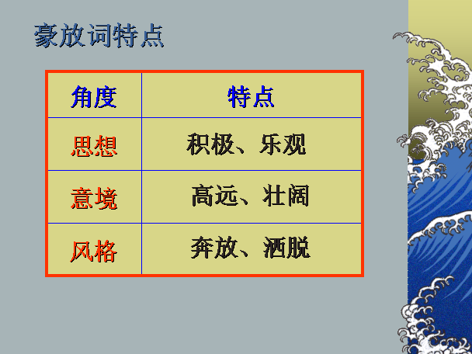 | 页面解说：此页面在比较前面三首词的基础上总结豪放词的特点，便于学生理解和掌握。
 | 制作要领：1、在新幻灯片中插入文本框，输入“豪放词特点”，并调整大小位置；2、插入4*2的表格，设置表格的边框和填充颜色；3、在表格的相应位置输入除具体特点的其他内容；4、插入三个文本框，分别输入三个特点，并调整至相应位置；5、为每个对象设置适当的动画效果。

第九页：思考练习
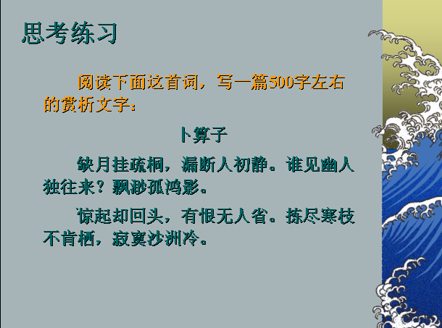 | 页面解说：此练习页面主要要检测学生对诗词鉴赏领悟情况，便于发现问题，在下面的诗词教学中及时补过。
 | 制作要领：1、在新幻灯片中插入两个文本框，分别输入“思考练习”和具体练习内容；2、调整文字的大小、位置、颜色，并设置适当的动画效果。

三、操作要领
1、诗词教学应突出朗读，朗读可以加深对文章内容的理解，因没有录音带，课件中没有朗读的部分，但在实际教学中应注意加强，不可忽略。
2、分析课文时，应将问题和填表相结合，在问题中解答中完成表格的填写，否则将影响到对文章的理解。
3、比较阅读时应将两首豪放词之间的共同点和与婉约词的区别讲解清楚，便于豪放词特点的归纳。
4、应将鉴赏诗词的内容贯穿到教学过程中，不可单方面强调，那样不利于学生对诗词鉴赏的掌握。

四、预期效果
本课件注重对学生的诗词鉴赏能力和阅读诗词能力的培养，学生通过本课的学习，对苏轼的其人其事与所了解，对词人的遭遇对创作的影响能有一定的领悟，同时能比较容易地辨别出词的风格特点，能进行简单的诗词鉴赏。

